Název školy: Základní škola Chomutov, Písečná 5144
Název materiálu: VY_22_INOVACE_18_colours_and_fruits_slovní_zásoba_ig1
Číslo projektu: CZ 1.07/1.4.00/21.3355
Autor: Mgr. Iveta Gobbiová
Datum tvorby: 07.01. 2012
Cílový ročník: 1. - 3. třída
Vzdělávací oblast/obor/okruh: Anglický jazyk
Klíčové slovo: colours, fruits
Anotace: Pracovní listy jsou určeny pro žáky 1.-3.tříd. Slouží k seznámení se slovní zásobou daného tématu.
Přiřaď barvy k písmenům:

Přiřaď barvy k písmenům:

Napiš název ovoce:
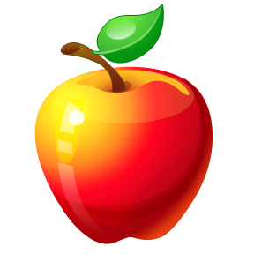 | 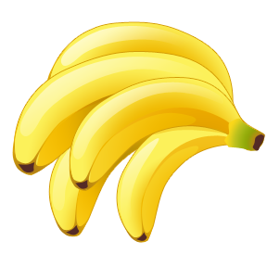 | 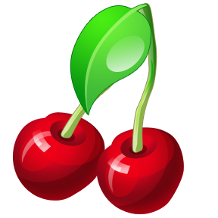
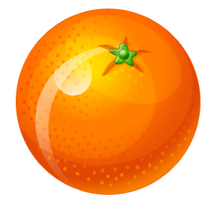
plum | pineapple | pear
orange | cherry | apple
banana | melon | strawberry

07.01.2012
Ilustrace: www.office.microsoft.com

